Jméno:___________________

Čtení s porozuměním 2

Jí se to? (Co se nejí, škrtkni.)
ROHLÍK, RAJČE, TULIPÁN, LÍZÁTKO, SÝR, ŘEDKVIČKA, PES, ŠPENÁT, JABLKO,

BANÁN, ŽIDLE, HRNEK, JOGURT, SÁLÁM, BOMBÓN, CIBULE, AUTOBUS,

PIŠKOTY, ŠÁLA, TVAROH, OKUREK, KUKUŘICE, MYŠ, HRUŠKA, BRAMBORY

Do každé věty se zatoulalo slovo navíc. (Najdi ho, škrtni a přepiš na linku.)
MAMINKA A TATÍNEK JSOU MLÉKO V PRÁCI.

PAPOUŠEK UMÍ AUTO DOBŘE MLUVIT.

ZÍTRA BUDE MOŽNÁ S VIDĚT ÚPLNĚK.

NÁŠ PES SE TANCUJE JMENUJE ALÍK.

TEN CELÁ RODINA POJEDEME NA DOVOLENOU.

Namaluj obrázek. (Nejprve si vše přečti. Pak namaluj obrázek do rámečku.)

NA OBRÁZKU MUSÍ BÝT TOTO: dům, plot, strom, jablka, tráva a mrak.
Dům nakresli vlevo. Mrak musí být nad domem. Strom nakresli vpravo. Jablka musí být na stromě. Plot nakresli doprostřed a trávu za plotem.

Vetřelci. (Škrtni přebývající písmenko.)

Babiučka, ovrladač, koníčejk, telievize, koščička, stklenička, porcehlán, vivdeo, staln, komupas, moutorka, Zloín, zvonoeček, krvětináč, slunkečník, lyaže, třenšeň, slupníčko, fontbal, koistka, postuel, knigha, krnteček, kalhoity, čáps
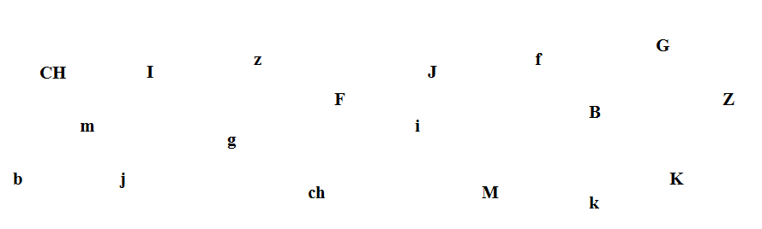
Spoj pastelkou dvojici písmen, která k sobě patří.

Napiš, co vidíš na obrázku.

Spoj pastelkou dvojici slov, která k sobě patří.

MAMINKA lev kos MOBIL

KOČKA KONVIČKA strom

mobil televize LEV

STROM maminka kočka

konvička TELEVIZE KOS

Jméno:___________________

Čtení s porozuměním 2

Jí se to? (Co se nejí, škrtni.)
ROHLÍK, RAJČE, TULIPÁN, LÍZÁTKO, SÝR, ŘEDKVIČKA, PES, ŠPENÁT, JABLKO,

BANÁN, ŽIDLE, HRNEK, JOGURT, SÁLÁM, BOMBÓN, CIBULE, AUTOBUS,

PIŠKOTY, ŠÁLA, TVAROH, OKUREK, KUKUŘICE, MYŠ, HRUŠKA, SVÍČKA

Do každé věty se zatoulalo slovo navíc. (Najdi ho, škrtni a přepiš na linku.)
MLÉKO
MAMINKA A TATÍNEK JSOU MLÉKO V PRÁCI.
AUTO
PAPOUŠEK UMÍ AUTO DOBŘE MLUVIT.
S
ZÍTRA BUDE MOŽNÁ S VIDĚT ÚPLNĚK.
TANCUJE
NÁŠ PES SE TANCUJE JMENUJE ALÍK.
TEN
TEN CELÁ RODINA POJEDEME NA DOVOLENOU.

Namaluj obrázek. (Nejprve si vše přečti. Pak namaluj obrázek do rámečku.)

NA OBRÁZKU MUSÍ BÝT TOTO: dům, plot, strom, jablka, tráva a mrak.
Dům nakresli vlevo. Mrak musí být nad domem. Strom nakresli vpravo. Jablka musí být na stromě. Plot nakresli doprostřed a trávu za plotem.

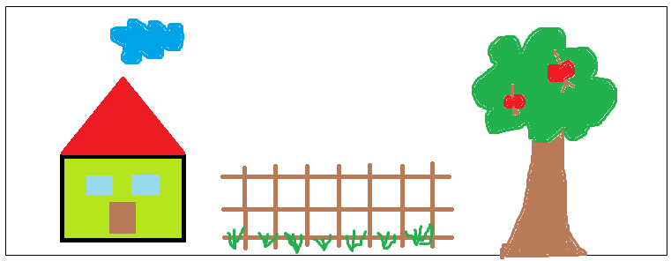
Vetřelci. (Škrtni přebývající písmenko.)

Babiučka, ovrladač, koníčejk, telievize, koščička, stklenička, porcehlán, vivdeo, staln, komupas, moutorka, Zloín, zvonoeček, krvětináč, slunkečník, lyaže, třenšeň, slupníčko, fontbal, koistka, postuel, knigha, krnteček, kalhoity, čáps
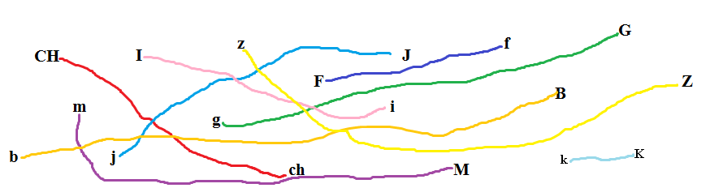
Spoj pastelkou dvojici písmen, která k sobě patří.

Napiš, co vidíš na obrázku.

žárovka
dýně
králík

žehlička
míč
motorka

Spoj pastelkou dvojici slov, která k sobě patří.
